HUBUNGAN ANTARA KELEKATAN ORANGTUA DENGAN KEKUATAN KARAKTER PADA REMAJA

SKRIPSI

Diajukan Kepada Fakultas Psikologi
Universitas 17 Agustus 1945 Surabaya
Untuk Memenuhi Sebagian dari Syarat-Syarat
Guna Memperoleh derajat Sarjana Psikologi

Disusun Oleh :
MEIDA MURNI TELAUMBANUA
NPM 1511600218

FAKULTAS PSIKOLOGI
UNIVERSITAS 17 AGUSTUS 1945 SURABAYA
SURABAYA
2020
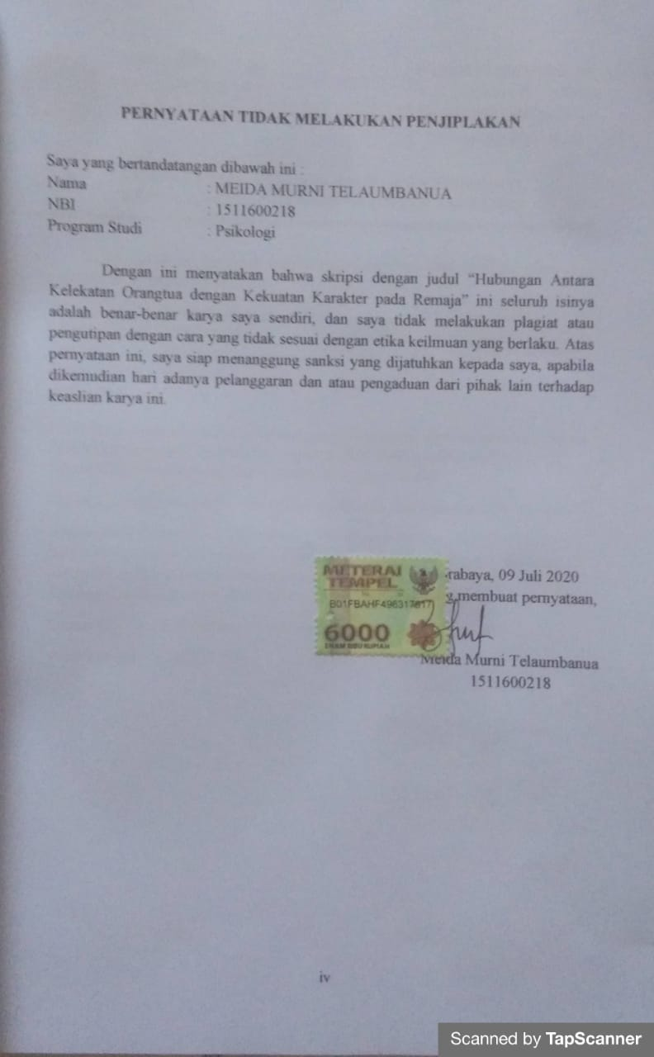
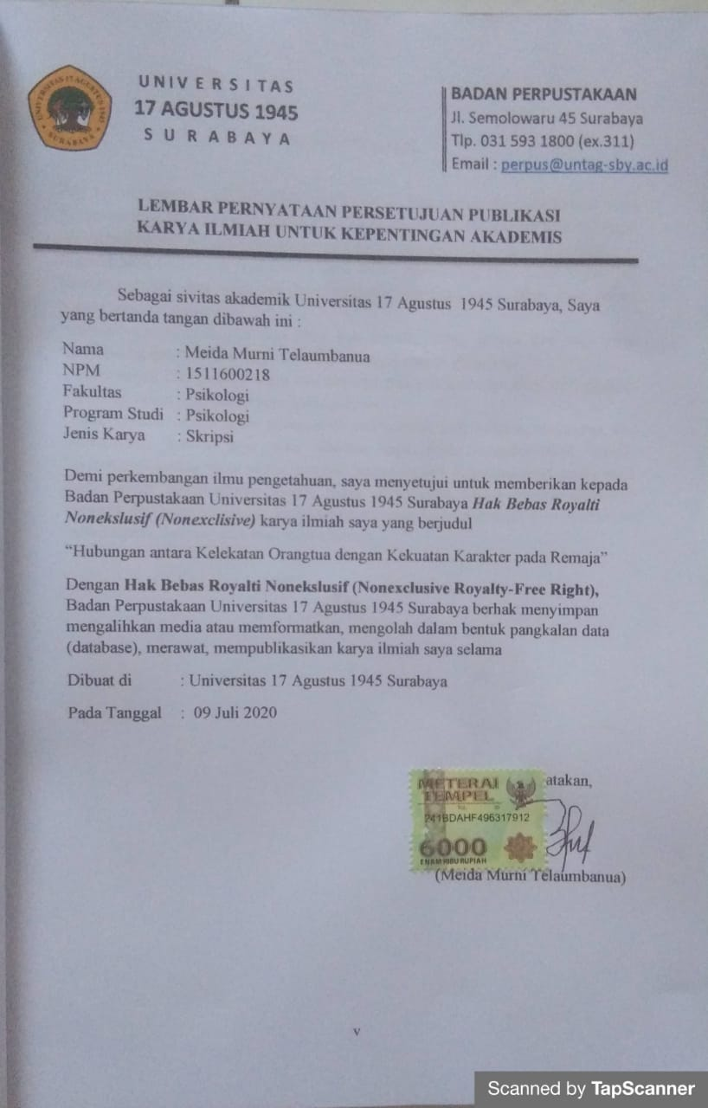

PERSEMBAHAN

Puji syukur kepada TUHAN YESUS KRISTUS, atas berkat dan pertolongan serta penyertaannya sehingga saya dapat menyelesaikan skripsi ini dengan baik sehingga saya dapat mempersembahkan skripsi ini kepada orang-orang yang saya sayangi :
Kepada papa (Alm) dan juga mama yang selalu mendukung saya dalam segala hal terutama dalam doa yang tak henti-hentinya sehingga saya dapat kuat dalam menyelesaikan skripsi ini
Kepada saudara-saudariku (kak fitri, kak sepdin, Tune, firman dan lilis) yang mendukung dan memberi inspirasi dalam menyelesaikan skripsi ini.
Untuk semua orang-orang yang aku sayangi dan selalu menguatkan dan menjadi pendenagr yang baik ketika saya sedang down
Untuk seluruh teman hebat terimakasih atas seluruh doa, bantuan, dukungan dan kepercayaan bahwa saya bisa, lihatlah saya tidak mengecewakan kalian. Terimakasih semua yang selalu memberi semangat dan dukungan serta canda tawa yang sangat mengesankan selama masa perkuliahan, susah senang dirasakan bersama dan sahabat-sahabat seperjuanganku yang lain yang tidak bisa disebutkan satu-persatu. Terima kasih buat kalian semua.

MOTTO

Sebab didalam kelemahanku kuasaMU jadi sempurna
2 korintus 12 : 9

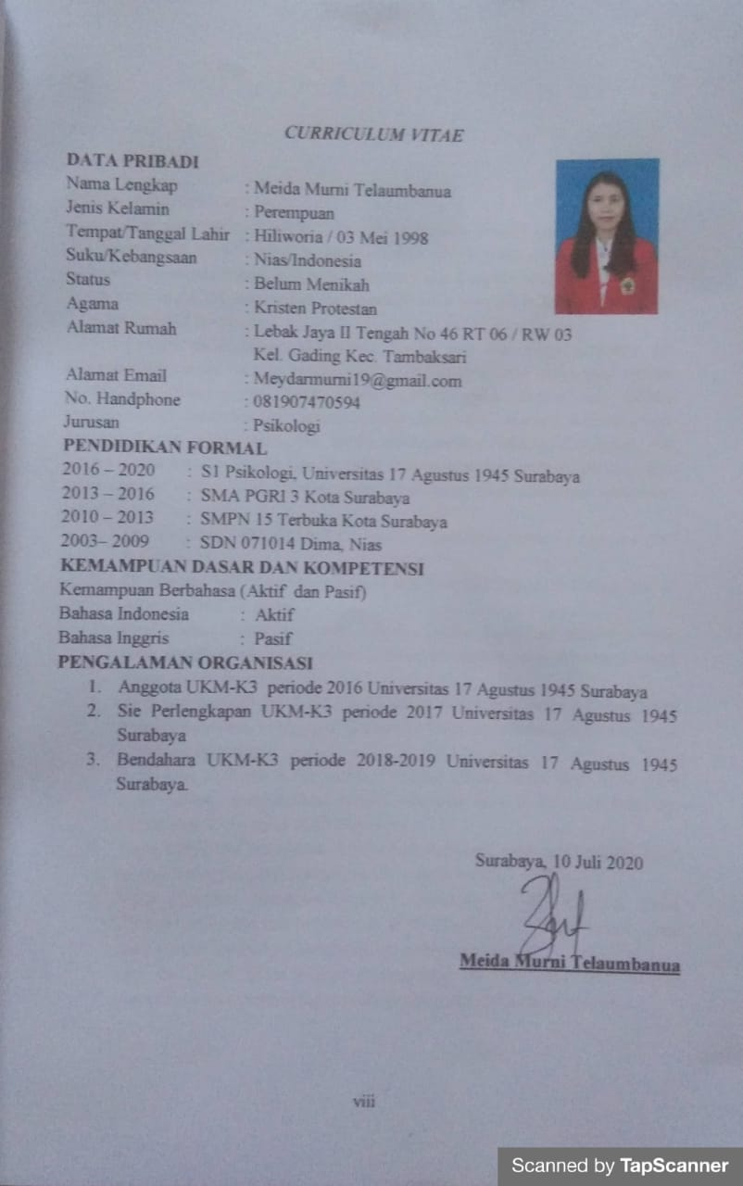

KATA PENGANTAR

Shalom, salam sejahtera,
Puji serta syukur kepada Tuhan Yesus Kristus, karena atas penyertaanNya dan hikmat-Nya, penulis mampu menyelesaikan skripsi yang berjudul “Hubungan Kelekatan Orangtua dengan Kekuatan Karakter pada Remaja” ini sebagai salah satu syarat yang harus dipenuhi untuk memperoleh gelar Sarjana Psikologi Universitas 17 Agustus 1945 Surabaya.
Penulis sadar bahwa skripsi ini masih jauh dari yang namanya dari kesempurnaan, maka dari itu penulis mengharapkan kritik dan saran yang bersifat membangun dari segala pihak demi kesempurnaan skripsi ini. Selama menyelesaikan penelitian ini, tentunya tidak lepas dari bantuan banyak pihak. Semoga Tuhan Yang Maha Esa selalu melimpahkan Rahmat, Kesehatan, dan Karunia baik kepada penulis. Untuk tidak mengurangi rasa hormat, penulis ingin mengucapkan terima kasih kepada semua pihak yang telah membantu khususnya kepada:
- Dr. Mulyanto, MM.,CMA.,CPA selaku Rektor Universitas 17 Agustus 1945 Surabaya.
- Dr. Suroso, MS, Psikolog selaku Dekan Fakultas Psikologi Universitas 17 Agustus 1945 Surabaya.
- Dra. Adnani Budi Utami, MS, Psikolog selaku dosen pembimbing 1 yang telah memberikan waktu untuk bimbingan, arahan serta dukungan moral dalam penulisan skripsi ini.
- Hetti Sari Ramadhani, S.Psi., M.Si selaku dosen pembimbing 2 yang telah memberikan ilmu, bimbingan, informasi, waktu serta dukungan moral dalam penulisan skripsi ini.
- Isrida Yul Arifiana. S.Psi, M.Psi, Psikolog selaku Dosen Wali yang telah membimbing, mengarahkan selama menuntut ilmu di Fakultas Psikologi Universitas 17 Agustus 1945 Surabaya.
- Tante Lidya dan Perusahaan UBS Gold Surabaya, yang telah mensponsori seluruh biaya yang diperlukan penulis selama kuliah.
- YISB (Yayasan Indonesia Sejahtera Barokah), YTBC (Yayasan Tunas Bangsa Ceria) dan teman-teman di SCC (Surabaya Children Center) yang telah banyak membantu penulis dalam menyelesaikan skripsi ini.
- Papi dan Mami Dina sebagai Houseparents di SCC yang telah banyak mendoakan dan mendukung penulis dalam menyelesaikan skripsi ini.
- Mama di Nias yang telah memberi dukungan doa dan percaya bahwa penulis bisa menyelesaikan kuliah tepat waktu.
- Saudara penulis, Fitriani, Sepdin Batasi, Vortumei, Firman, dan Lilis yang telah memberikan dukungan dan semangat kepada penulis.
- Murniawati Gulo, sahabat penulis yang selalu ada untuk penulis baik itu curhat mapun hal-hal lain.
- Adek Brilian, yang rela laptopnya dipakai penulis tanpa batas selama mengerjakan skripsi ini.
- Teman-teman CEMPAKA (Ravi, Ayu, Apin, Anes, Syelly, Rhesa, Brian) yang selalu semangatin untuk mengerjakan skripsi ini.
- Papa Michael, Mama Dina sekeluarga dan kak Lidya, yang menjadi inspirasi dan semangat penulis dalam menyelesaikan skripsi ini.
- Orang – orang di masa lalu penulis, terimakasih atas masa lalu yang mengesankan sehingga penulis mampu tetap bertahan dan kuat di masa sekarang dan masa depan.
- Dan semua pihak lain yang terlibat dalam dalam pengerjaan penelitian ini, saya ucapkan banyak terimakasih. Semoga hal baik selalu menyertai kalian. Tuhan Yesus Memberkati.
Penulis menyadari sepenuhnya tugas akhir ini masih memiliki banyak kekurangan, karena ketebartasan kemampuan yang kami miliki. Untuk itu, kami berharap adanya kritik dan saran yang membangun demi perbaikan di masa yang akan datang. Akhir kata, semoga tugas akhir ini dapat bermanfaat dengan sebaik-baiknya.

Hubungan Antara Kelekatan Orangtua Dengan Kekuatan Karakter Pada Remaja

Meida Murni Telaumbanua
Email : meydarmurni19@gmail.com
Fakultas Psikologi Universitas 17 Agustus 1945 Surabaya

ABSTRAK

Penelitian ini bertujuan untuk mengetahui hubungan kelekatan orangtua dengan kekuatan karakter pada remaja. Subyek penelitian adalah remaja yang sedang berusia 15 sampai 18 tahun dan mempunyai orangtua serta tinggal bersama orangtua. Populasi dari penelitian ini adalah 170 siswa dari salah satu SMA di Surabaya. Sampel yang diambil adalah 118 orang dengan menggunakan teknik sampling purposive. Data penelitian dikumpulkan dengan menggunakan alat ukur dalam bentuk skala Likert yaitu skala kelekatan orangtua dengan skala kekuatan karakter. Setelah melakukan uji validitas dan reliabilitas maka dilakukan uji korelasi mengunakan koefisian korelasi spearman brown dengan menggunakan program korelasi SPSS versi 24. Berdasarkan hasil uji Spearman’s Rho dengan bantuan program Statistical Package for the Social Sciences (SPSS) versi 24.00 for windows diperoleh nilai koefisien korelasi sebesar ρ = 0,026 dengan nilai signifikansi p=0,782>0,05 maka hasil tersebut tidak signifikan dengan arti tidak ada hubungan positif antara kelekatan orangtua dengan kekuatan karakter pada remaja dalam hal ini Ha ditolak.

Kata kunci : kelekatan, kekuatan karakter.

Hubungan Antara Kelekatan Orangtua Dengan Kekuatan Karakter Pada Remaja

Meida Murni Telaumbanua
Email : meydarmurni19@gmail.com
Fakultas Psikologi Universitas 17 Agustus 1945 Surabaya

ABSTRACT

This research aims to find out the relationship of parent attachment with character strength. The research subjects were teenagers who were aged 15 to 18 years and had parents and lived with parents. The population of this study was 170 students from one of the high schools in Surabaya. Samples taken were 118 people using purposive sampling technique. The research data were collected using a measuring instrument in the form of a Likert scale that is the scale of parent attachment to the character strength scale. After testing the validity and reliability of the correlation test using the Spearman Brown correlation coefficient using the SPSS version 24 correlation program. = 0.026 with a significance value of p = 0.782> 0.05, the results are not significant with the meaning that there is no positive relationship between parent attachment to the strength of character in adolescents, in this case Ha is rejected.

Keywords : parent attachment, character strength.

DAFTAR ISI

HALAMAN JUDUL i
LEMBAR PERSETUJUAN ii
LEMBAR PENGESAHAN iii
PERNYATAAN TIDAK MELAKUKAN PENJIPLAKAN iv
PERNYATAAN PUBLIKASI……………………………………………………….v
PERSEMBAHAN………………………………………………………………… vi
MOTTO vii
CURRICULUM VITAE vii
KATA PENGANTAR ix
ABSTRAK xi
ABSTRACT xii
DAFTAR ISI xiii
DAFTAR TABEL xvi
DAFTAR LAMPIRAN xvii
BAB I PENDAHULUAN 1
A. Permasalahan 1
1. Latar Belakang 1
2. Rumusan Masalah 4
B. Tujuan dan Manfaat 4
1. Tujuan Penelitian 4
2. Manfaat Penelitian 5
C. Keaslian Penelitian 5
BAB II KAJIAN PUSTAKA 9
A. Kekuatan Karakter 9
1. Pengertian Kekuatan Karakter 9
2. Klasifikasi/Aspek kekuatan karakter 10
3. Pembentukan Karakter 21
B. Kelekatan Orangtua 23
1. pengertian parent attachment (kelekatan orangtua) 23
2. Perkembangan kelekatan orangtua dengan remaja 25
3. Macam-Macam Gaya kelekatan orangtua 26
4. Aspek kelekatan orangtua 27
5. Figur kelekatan (attachment) 28
6. Manfaat dan fungsi kelekatan (attachment) 29
C. Remaja 30
1. pengertian Remaja 30
2. Aspek-Aspek Perkembangan Remaja 31
D. Kerangka Pemikiran 33
E. Hipotesis 35
BAB III METODE PENELITIAN 37
A. Populasi dan Partisipan 37
1. Populasi 37
2. Partisipan 37
B. Desain Penelitian 37
1. Jenis Penelitian 37
C. Instrument Pengumpulan Data 38
1. Kekuatan Karakter (Y) 38
2. Kelekatan Orangtua / parent attachment (X) 43
D. Teknik Analisis Data 48
BAB IV HASIL DAN PEMBAHASAN 49
A. Hasil Penelitian 49
1. Data Demografi Partisipan Penelitian 49
2. Hasil Penelitian 49
B. Pembahasan 51
BAB V KESIMPULAN DAN SARAN 55
A. Kesimpulan 55
B. Saran 56
DAFTAR PUSTAKA 57

DAFTAR TABEL

Tabel 1 skala Likert 38
Tabel 2 blueprint skala kekuatan karakter 39
Tabel 3 validitas kekuatan karakter 41
Tabel 4 skala kekuatan karakter 42
Tabel 5 reliabilitas kekuatan karakter 43
Tabel 6 blueprint kelekatan orangtua 45
Tabel 7 validitas kelektan orangtua 46
Tabel 8 skala kelekatan orangtua 47
Tabel 9 reliabilitas kelekatan orangtua 48
Tabel 10 subyek penelitian 49
Tabel 11 uji korelasi 49

DAFTAR LAMPIRAN

LAMPIRAN 1 59
LAMPIRAN 2 65
LAMPIRAN 3 68
LAMPIRAN 4 84
LAMPIRAN 5 98
LAMPIRAN 6 99
LAMPIRAN 7 104

